Pressemitteilung per 02.07.2012

Genug geknabbert!

Marderabwehr-Produkte von EAL GmbH

Insbesondere warme Motorräume werden von Mardern gerne als gemütlicher Aufenthaltsort zur Winterzeit oder auch ganzjährig für anderweitige Aktivitäten genutzt. Die dabei hinterlassenen Schäden an Dämmmatten, Schläuchen, Kabeln, Muffen sowie Elektrik und insbesondere Elektronik haben alleine 2009 Schäden von ca. 50 Millionen Euro verursacht. Tendenz steigend.
Aufgrund der alarmierenden Zahlen hat der Zubehörprofi EAL GmbH dieses Problem aktuell aufgegriffen und bietet ab sofort unter seinem Markennamen LAS ein umfangreiches und effektives Repertoire an Marderabwehr-Produkten an.
Die Produkte ergänzen sich untereinander optimal und sind geeignet für PKW, Wohnmobil, Boote, Motorrad, Haus, Garage, Gartenhaus uvm. Dabei wird weder die Oberfläche von Gummi- und Kunststoffteile, noch von Lacken oder sonstigen Anbauteilen angegriffen.

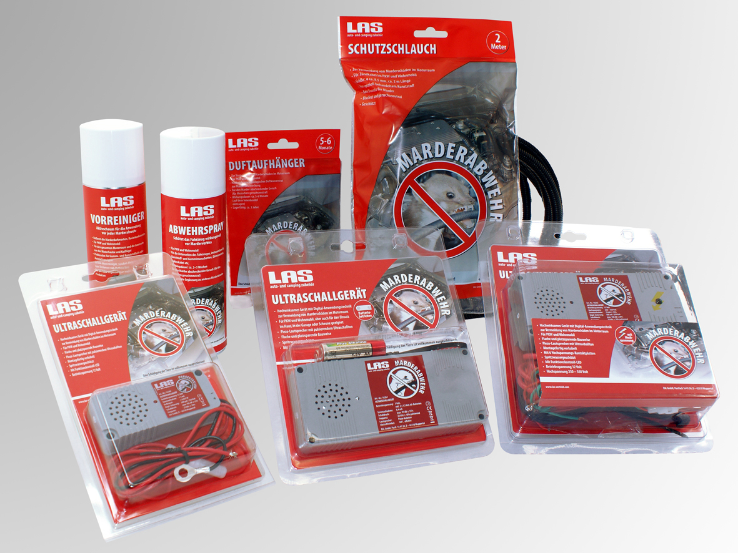
Foto: EAL GmbH

Die EAL GmbH empfiehlt den Marderabwehr-Vorreiniger als primäre Maßnahme, sollten Marder den Motorraum bereits frequentiert haben. Der Vorreiniger entfernt zunächst die Marderduftmarken und ist für den gesamte Motorraum, die Innenseite der Motorhaube und Kotflügel geeignet. Inhalt: ca. 300 ml, Sprühdose, € 8,95/St.

Das Marderabwehr-Spray ist für die Unterseite von Fahrzeugen, insbesondere für Kunststoff- und Gummimanschetten, Dämmmatten und jegliche Arten von Kabeln geeignet. Der abschreckende Geruch hält Marder ca. 2-3 Wochen vom behandelten Objekt fern und ist für Menschen absolut geruchsneutral. Inhalt: ca. 300 ml, Sprühdose, € 11,95/St.

Der Marderabwehr-Duftaufhänger bietet ein biologisches und wirkungsvolles Duftkonzentrat zur Marderabschreckung. Ähnlich dem Marderabwehr-Spray hält auch bei diesem Produkt der abschreckende Geruch Marder fern und ist für Menschen gänzlich geruchsneutral. Die Wirkungsdauer beträgt hier ca. 5-6 Monate.
€ 12,95/St.

Das robuste, spritzwassergeschützte Ultraschall Marderabwehrgerät ist mit einem hochwertigen Piezo-Kalotten-Lautsprecher ausgestattet. Der damit erzeugte aggressive naturgetreue und pulsierende Ultraschallton wird hochwirksam im Bereich Schädlingsbekämpfung eingesetzt. Im eingeschalteten Zustand informiert ein Kontroll-LED permanent über die Funktion. Durch die superflache und platzsparende Bauweise findet das Gerät in jedem Motorraum Platz. Da das Gerät Montagefertig verkabelt geliefert wird, ist der Einbau schnell und einfach erledigt. Geeignet für eine Betriebsspannung von 12 Volt. € 29,95 /St. Alternativ ist das Ultraschall Marderabwehrgerät auch batteriebetrieben lieferbar. € 49,95 /St.

Das Ultraschall Marderabwehrgerät mit Hochspannungsmodus bietet allgemein die gleichen Features wie das vorgenannte verkabelte bzw. batteriebetriebene Gerät. Ergänzt wird hier der Piezo-Kalotten-Lautsprecher durch 6 Kontaktplatten, die einen, wenn auch für die Tiere ungefährlichen, jedoch kräftigen elektrischen Schlag abgeben. Geeignet für eine Betriebsspannung von 12 Volt. € 109,95/St.

Der bissfeste Marderabwehr-Schutzschlauch ist ein wirksamer Schutz von Kabeln jeglicher Art mit einem Durchmesser von max. 8,5 mm an PKWs, Wohnmobilien und Motorrädern. Da der geschlitzte Kunststoffschlauch einem speziellen Verfahren unterzogen wurde, bietet er keinen Bissreiz für Marder und ist zudem geruchsneutral. Länge ca. 2 m. € 6,95/St.

Die Nutzung der sorgfältig aufeinander abgestimmten und optimal kombinierbaren LAS Marderabwehr-Produkte der EAL GmbH schützt langfristig den Motor inklusive Anbauteile sowie, und vor allem den Geldbeutel.
Informatives und anschauliches Videomaterial stellt LAS unter http://www.eal-vertrieb.de/de/marder.html zur Verfügung.

Erhältlich sind die hochwirksamen LAS Marderabwehr-Produkte der EAL GmbH unter der nachfolgend genannte Internetadresse und im gut sortierten Fachhandel. Preise ab € 6,95/St.

Bestellungen unter www.eal-vertrieb.com
Otto-Hausmann-Ring 107
EAL GmbH
Otto-Hausmann-Ring 107
D-42115 Wuppertal
Tel. +49 (0)202-429283-0
Fax +49 (0)202-2655798
info@eal-vertrieb.com
www.eal-vertrieb.de
2
* Pressekontakt:
Jörgens Presseagentur
U.-Britta Jörgens
1601 N. Porter
Wichita, Kansas 67203, USA
Fon +1-316-927-2237
Mobile +1-316-554-4907
mediaservice008@aol.com

Abdruck Honorarfrei / Foto als Anhang.



